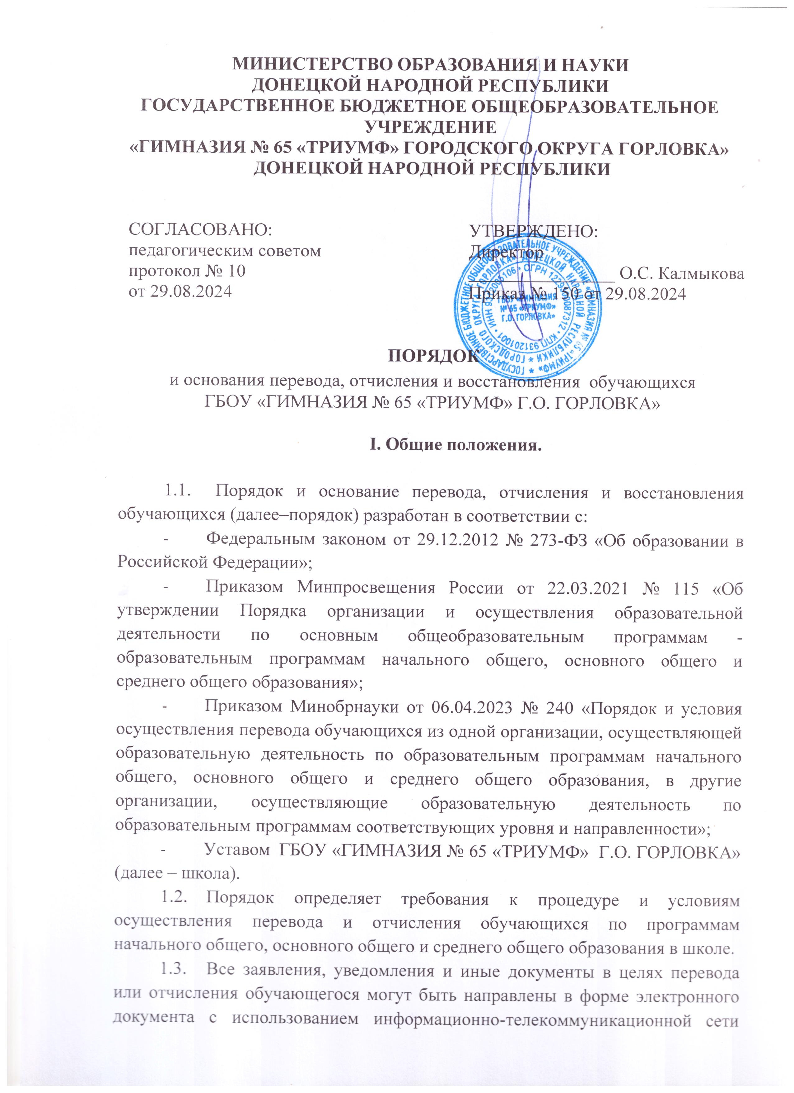

* 1. «Интернет» (далее – сеть Интернет) посредством электронной или иной связи, обеспечивающей аутентичность передаваемых и принимаемых сообщений и их документальное подтверждение.

ІІ. Перевод обучающихся в следующий класс

* 1. Обучающиеся, освоившие в полном объеме образовательную программу учебного года, переводятся в следующий класс. Перевод обучающегося в следующий класс осуществляется по решению педагогического совета образовательной организации.
  2. Неудовлетворительные результаты промежуточной аттестации по одному или нескольким учебным предметам, курсам, дисциплинам (модулям) образовательной программы не прохождение промежуточной аттестации при отсутствии уважительных причин признаются академической задолженностью.
  3. Обучающиеся обязаны ликвидировать академическую задолженность. Образовательная организация, родители (законные представители) несовершеннолетнего обучающегося, обеспечивающие получение обучающимися общего образования в форме семейного образования, обязаны создать условия обучающемуся для ликвидации академической задолженности и обеспечить контроль за своевременностью ее ликвидации.
  4. Обучающиеся, имеющие академическую задолженность, вправе пройти промежуточную аттестацию по соответствующим учебному предмету не более двух раз в сроки, определяемые образовательной организацией, в пределах одного года с момента образования академической задолженности.
  5. Для проведения промежуточной аттестации во второй раз создается комиссия в количестве двух представителей: председателя и учителя.
  6. не допускается внимание платы с обучающихся за прохождение промежуточной аттестации.
  7. Обучающиеся не прошедшие промежуточную аттестацию по уважительным причинам или имеющие академическую задолженность, переводятся в следующий класс условно.
  8. Обучающиеся обязаны ликвидировать академическую задолженность, как правило, до октября текущего года.
  9. Обучающиеся, не ликвидировавшие в установленные сроки академическую задолженность с момента ее образования, оставляются на повторное обучение ( по согласованию с их родителями (законными представителями), переводятся на обучение по адаптированным образовательным программам или обучение по индивидуальному учебному плану, в соответствии с рекомендациями психолого - педагогической консультации.
  10. Обучающиеся по образовательным программам начального общего, основного общего и среднего общего образования в форме семейного образования, не ликвидировавшие в установленные сроки академической задолженности, продолжают получать образование в общеобразовательной организации.

**III. Перевод обучающихся в параллельный класс**

* 1. Перевод обучающегося в параллельный класс возможен при наличии свободных мест в классе, в который заявлен перевод.
  2. Перевод в параллельный класс осуществляется по заявлению совершеннолетнего обучающегося, родителя (законного представителя) несовершеннолетнего обучающегося либо несовершеннолетнего обучающегося, имеющего основное общее образование, при наличии письменного согласия родителя (законного представителя).
  3. В заявлении на перевод в параллельный класс указываются:
* фамилия, имя, отчество (при наличии) обучающегося;
* год рождения обучающегося;
* класс обучения;
* класс, в который заявлен перевод;
* дата перевода.
  1. Заявление о переводе в параллельный класс подается в приемную школы.
  2. Секретарь руководителя принимает заявление о переводе в параллельный класс, если оно соответствует требованиям, установленным в пунктах 2.2–2.3 настоящего порядка.

Принятое заявление регистрируется и передается на рассмотрение директору школы в течение одного рабочего дня.

* 1. Заявление о переводе в параллельный класс рассматривается директором школы в течение пяти рабочих дней. В переводе может быть отказано при отсутствии свободных мест в классе, в который заявлен перевод, при непрохождении индивидуального отбора в класс профильного обучения или в случае, указанном в п. 2.18 настоящего порядка.
  2. Директор школы издает приказ о переводе обучающегося в параллельный класс в течение одного рабочего дня с момента принятия решения об удовлетворении заявления. В приказе указывается дата перевода, с которой обучающийся обязан приступить к занятиям в параллельном классе.
  3. В случае отсутствия свободных мест в классе, в который заявлен перевод, директор школы делает на заявлении соответствующую отметку с указанием основания для отказа, даты рассмотрения заявления, подписи и ее расшифровки.
  4. Заявитель уведомляется об отказе в удовлетворении заявления в письменном виде в течение одного рабочего дня с даты рассмотрения заявления. Копия уведомления об отказе в переводе обучающегося в параллельный класс хранится в личном деле обучающегося.
  5. Факт ознакомления заявителя с уведомлением фиксируется на копии уведомления и заверяется личной подписью заявителя.

При отказе или уклонении заявителя от ознакомления с уведомлением секретарь руководителя делает соответствующую отметку на копии уведомления об отказе в переводе в параллельный класс. Отметка об отказе или уклонении заявителя от ознакомления с уведомлением должна содержать должность сделавшего ее лица, подпись, расшифровку подписи и дату.

* 1. Заявление о переводе в параллельный класс может быть отозвано заявителем или перевод по нему может быть приостановлен в связи с несогласием другого родителя (законного представителя) несовершеннолетнего обучающегося в любой момент до издания приказа о переводе.
  2. Отзыв заявления оформляется в письменном виде, заверяется личной подписью лица, подававшего заявление на перевод в параллельный класс, и подается в канцелярию школы.
  3. Отзыв заявления о переводе в параллельный класс регистрируется в соответствии с установленными в школе правилами делопроизводства. На отозванном заявлении о переводе проставляется отметка с указанием даты отзыва заявления. Отзыв заявления о переводе хранится в личном деле обучающегося.
  4. В случае если родители (законные представители) несовершеннолетнего обучающегося не имеют единого решения по вопросу перевода обучающегося в параллельный класс, директор школы вправе приостановить процедуру перевода до получения согласия обоих родителей (законных представителей) несовершеннолетнего обучающегося, о чем на заявлении делается соответствующая отметка с указанием даты принятия решения о приостановлении перевода, должности, подписи и ее расшифровки.
  5. Оба родителя (законных представителя) несовершеннолетнего обучающегося уведомляются о приостановлении перевода обучающегося в письменном виде в тот же день. В уведомлении указывается срок, в течение которого родители (законные представители) несовершеннолетнего обучающегося должны прийти к единому мнению по вопросу перевода обучающегося в параллельный класс. Уведомление о приостановлении перевода регистрируется соответствии с установленными в школе правилами делопроизводства. Копия уведомления хранится в личном деле обучающегося.
  6. Факт ознакомления родителей (законных представителей) несовершеннолетнего обучающегося с уведомлением фиксируется на копии уведомления и заверяется личной подписью родителей (законных представителей). При отказе или уклонении родителей (законных представителей) несовершеннолетнего обучающегося от ознакомления с уведомлением секретарь руководителя делает соответствующую отметку на копии уведомления о приостановлении перевода в параллельный класс. Отметка об отказе или уклонении родителей (законных представителей) от ознакомления с уведомлением должна содержать должность сделавшего ее лица, подпись, расшифровку подписи и дату.
  7. Если в течение срока, указанного в уведомлении, родители (законные представители) несовершеннолетнего обучающегося приняли решение о переводе в параллельный класс, на заявлении о переводе делается отметка о согласии второго родителя (законного представителя) на перевод обучающегося в параллельный класс с указанием даты, подписи и расшифровки подписи второго родителя.

Издание приказа о переводе осуществляется в порядке, предусмотренном в пункте 2.6 настоящего порядка.

* 1. Если в течение срока, указанного в уведомлении, родители (законные представители) несовершеннолетнего обучающегося не приняли единого решения по его переводу в параллельный класс, директор школы вправе отказать в удовлетворении заявления на перевод обучающегося в параллельный класс. Отметка об отказе в переводе с указанием основания для отказа в переводе, даты принятия решения об отказе, должности, подписи и ее расшифровки делается на заявлении о переводе.
  2. Родители (законные представители) несовершеннолетнего обучающегося уведомляются об отказе в удовлетворении заявления о переводе обучающегося в параллельный класс в письменном виде в тот же день. Копия уведомления хранится в личном деле обучающегося.
  3. Факт ознакомления родителей (законных представителей) несовершеннолетнего обучающегося с уведомлением фиксируется на копии уведомления и заверяется личной подписью родителей (законных представителей).

При отказе или уклонении родителей (законных представителей) от ознакомления с уведомлением директор школы или уполномоченное им лицо делает соответствующую отметку на копии уведомления. Отметка об отказе или уклонении родителей (законных представителей) несовершеннолетнего обучающегося от ознакомления с уведомлением должна содержать должность сделавшего ее лица, подпись, расшифровку подписи и дату.

ІV. Отчисление, выпуск обучающихся

* 1. Отчисление обучающихся из образовательной организации проводится в следующих случаях:
     1. в связи с получением образования (завершением обучения);
     2. досрочно по основанием, установленным п. 3.2. настоящего положения.
  2. Образовательные отношения могут быть прекращены досрочно в следующих случаях:
     1. по инициативе обучающегося или родителей (законных представителей) несовершеннолетнего обучающегося, в том, числе в случае перевода обучающегося для продолжения освоения образовательной программы в другую организацию, осуществляющую образовательную деятельность;
     2. по инициативе организации, осуществляющей образовательную деятельность, в случае применения к обучающемуся, достигшему возраста пятнадцати лет, отчисления как меры дисциплинарного взыскания, в случае невыполнения обучающимся по профессиональной образовательной программы и выполнению учебного плана, а также в случае установления нарушений порядка приема в образовательную организацию, повлекшего по вине обучающегося его незаконное зачисление в образовательную организацию;
     3. по обстоятельствам, не зависящим от воли обучающегося или родителей ( законных представителей) несовершеннолетнего обучающегося и организации, осуществляющей образовательную деятельность, в том числе в случае ликвидации организации, осуществляющей образовательную деятельность.
  3. Отчисление также может осуществляться по решению организации, осуществляющей образовательную деятельность, за неоднократное совершение дисциплинарных проступков (неисполнение или нарушение устава организации, осуществляющей образовательную деятельность, правил внутреннего распорядка и иных локальных нормативных актов по вопросам организации и осуществления образовательной деятельности) допускается применение отчисления несовершеннолетнего обучающегося, достигшего возраста пятнадцати лет, из организации, осуществляющей образовательную деятельность, как меры дисциплинарного взыскания.
  4. Отчисление несовершеннолетнего обучающегося применяется, если иные меры дисциплинарного взыскания и меры педагогического воздействия не дали результата и дальнейшее его пребывание в организации, осуществляющей образовательную деятельность, оказывает отрицательное влияние на других обучающихся, нарушает их права и права работников организации, осуществляющей образовательную деятельность, а также нормальное функционирование организации, осуществляющей образовательную деятельность.
  5. Решение об отчислении несовершеннолетнего обучающегося достигшего возраста пятнадцати лет и не получившего основного общего образования, как мера дисциплинарного взыскания принимается с учетом мнения его родителей (законных представителей) и с согласия комиссии по делам несовершеннолетних и защите их прав. Решение об отчислении детей- сирот и детей, оставшихся без попечения родителей, принимается с согласия комиссии по делам несовершеннолетних и защите их прав и органа опеки и попечительства.
  6. Организация, осуществляющая образовательную деятельность незамедлительно обязана проинформировать об отчислении несовершеннолетнего обучающегося в качестве меры дисциплинарного взыскания Управление образования администрации города Горловка. Орган местного самоуправления, осуществляющий управление в сфере образования, и родители (законные представители) несовершеннолетнего обучающегося, отчисленного из организации, осуществляющей образовательную деятельность, не позднее чем в месячный срок принимают меры по организации последующего образовательного процесса в отношении несовершеннолетнего обучающегося с целью получения им общего образования.
  7. Досрочное прекращение образовательных отношений по инициативе обучающегося или родителей (законных представителей) несовершеннолетнего обучающегося не влечет за собой возникновение каких-либо дополнительных, в том числе материальных, обязательств указанного обучающегося перед организацией, осуществляющей образовательную деятельность.
  8. Основанием для прекращения образовательных отношений является распорядительный акт организации, осуществляющей образовательную деятельность, об отчислении обучающегося из этой организации. Права и обязанности обучающегося, предусмотренные законодательством Донецкой Народной Республики об образовании и локальными нормативными актами организации, осуществляющей образовательную деятельность, прекращаются с даты его отчисления из организации, осуществляющей образовательную деятельность.
  9. При досрочном прекращении образовательных отношений организация, осуществляющая образовательную деятельность, в трехдневный срок поле издания распорядительного акта об отчислении обучающегося выдает лицу, отчисленному из этой организации, справку об обучении.

**V. Восстановление обучающихся в организации, осуществляющей образовательную деятельность.**

* 1. Лицо, отчисленное из организации, осуществляющей образовательную деятельность, по инициативе обучающегося до завершения освоения основной профессиональной образовательной программы, имеет право на восстановление для обучения в этой организации в течение десяти лет после отчисления из нее при наличии в ней свободных мест, но не ранее завершения учебного года (семестра), в котором указанное лицо было отчислено.
  2. Порядок и условия восстановления в организации, осуществляющей образовательную деятельность, обучающегося, отчисленного по инициативе этой организации, определяются нормативным актом этой организации.